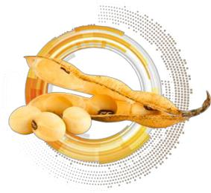**ESTADO DE SANTA CATARINA**

**GOVERNO MUNICIPAL DE ABELARDO LUZ**

*Capital Nacional da Semente de Soja*

**ANEXO IX**

**MODELO DE DECLARAÇÃO NEGATIVA DE BENEFÍCIOS DE OUTROS ÓRGÃOS PÚBLICOS E/OU INSTITUIÇÃO FINANCEIRA**

Eu, **(nome), (estado civil), (função),** inscrito(a) no CPF/MF sob n.º _______________ e Cédula de Identidade sob n.º __________________,

residente e domiciliado(a) na (**Rua, número, bairro, cidade, Estado) DECLARO** para todos os efeitos legais, **não receber nenhum benefício de nenhum ´órgão público ou instituição financeira.**

Por ser a expressão da verdade, firmo a presente.

Abelardo Luz – SC, **dia/mês/ano**.

**Assinatura**

**Nome do(a) Servidor(a)**

|  |  |
| --- | --- |
| Avenida Padre João Smedt, 1605 – Centro - 89.830-000 - Abelardo Luz - SC | 13 |

E-mail: imprensa@abelardoluz.sc.gov.br | www.abelardoluz.sc.gov.br Fone/Fax: (49) 3445-4322